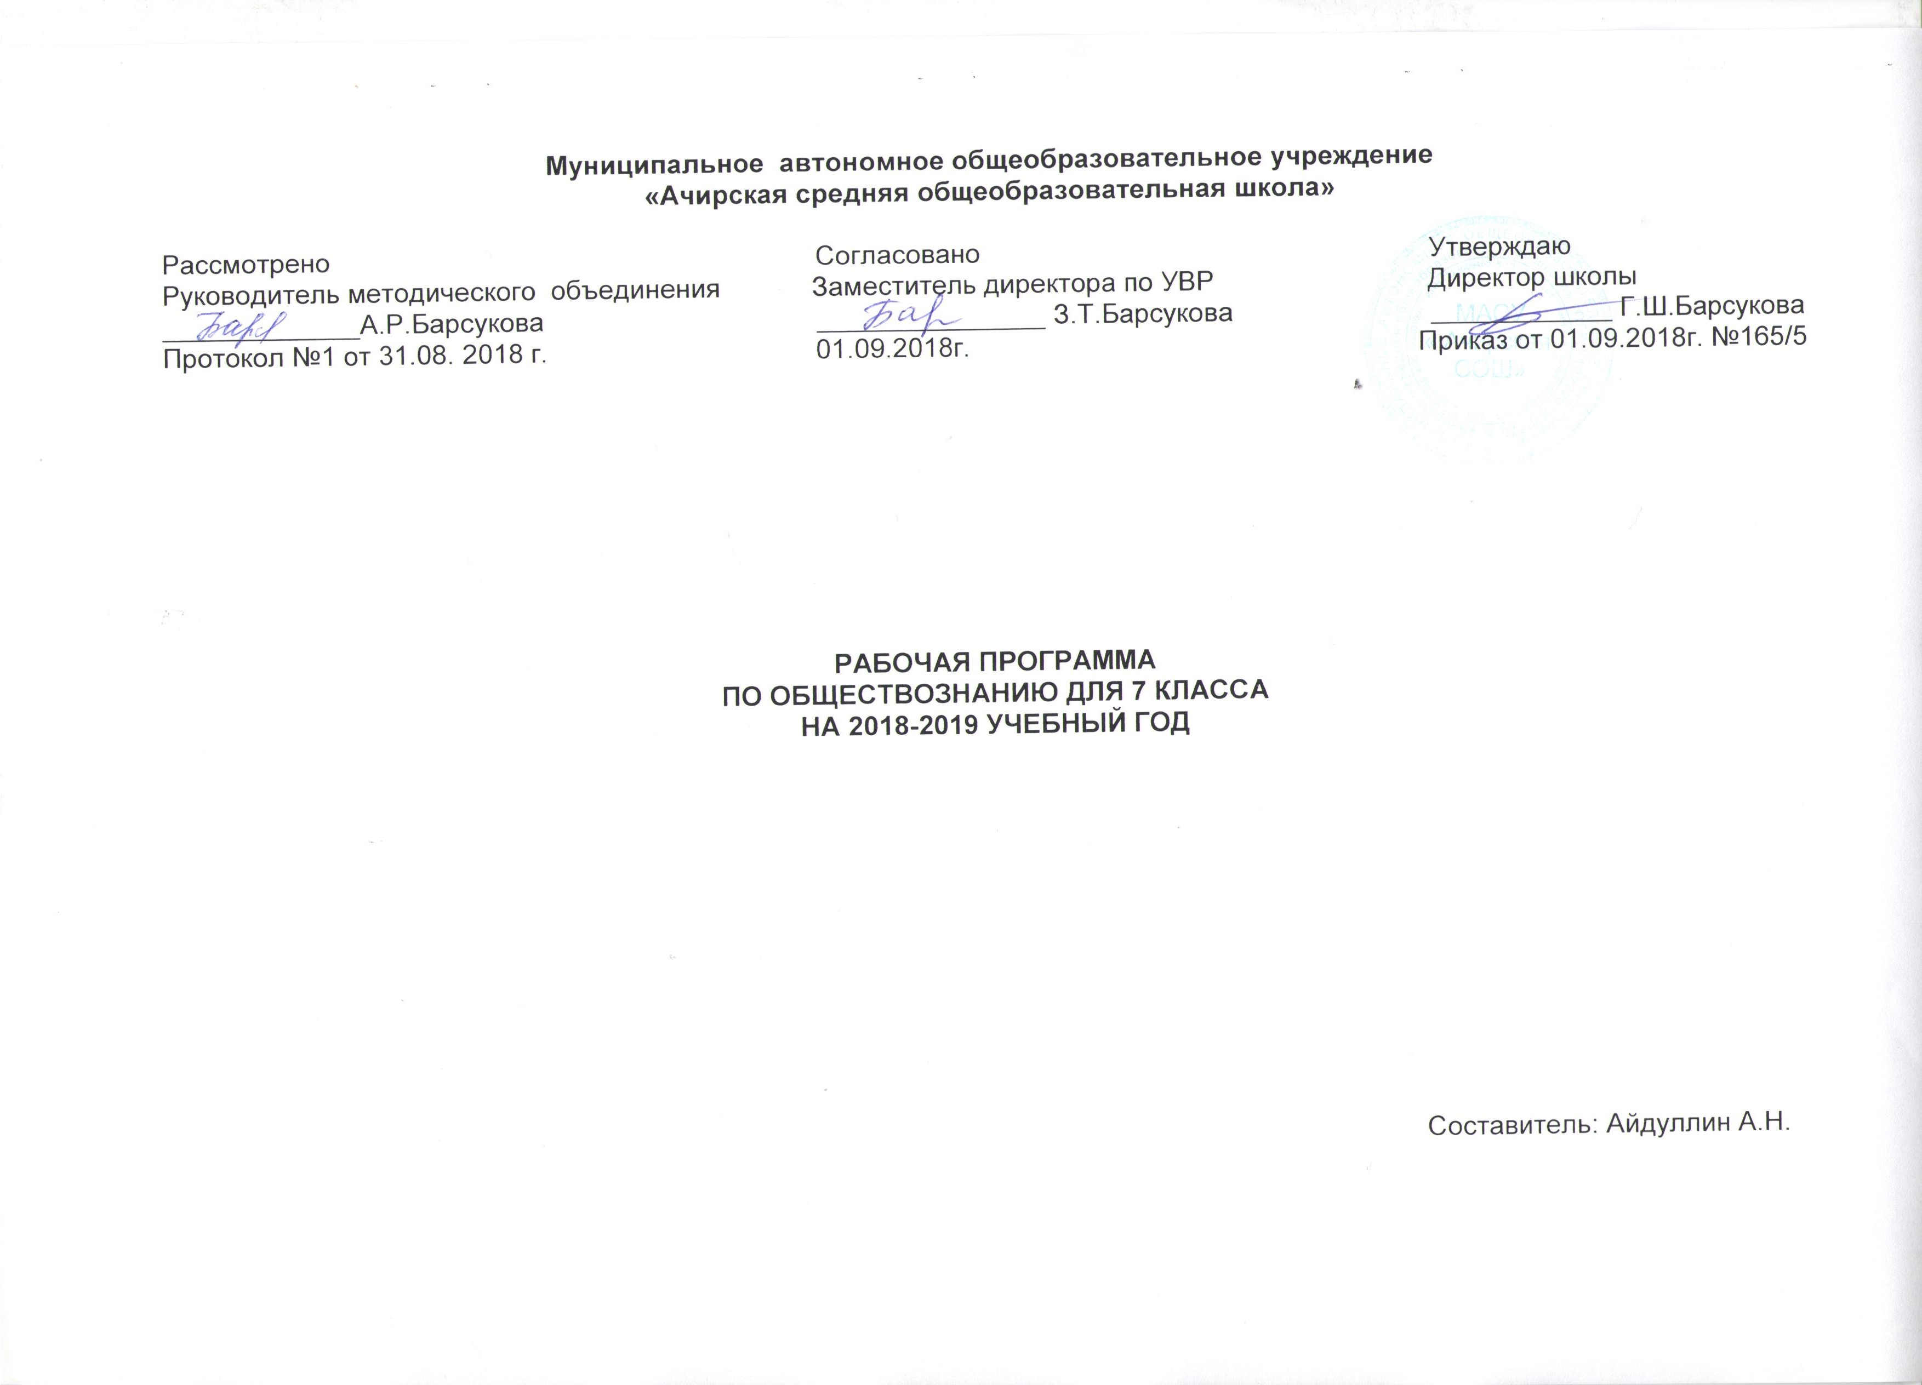

1.Планируемые результаты изучения учебного предмета

Личностными результатами, формируемыми при изучении данного курса являются:
1) воспитание российской гражданской идентичности: патриотизма, уважения к Отечеству, прошлое и настоящее многонационального народа России; осознание своей этнической принадлежности, знание истории, языка, культуры своего народа, своего края, основ культурного наследия народов России и человечества; усвоение гуманистических, демократических и традиционных ценностей многонационального российского общества; воспитание чувства ответственности и долга перед Родиной;
2) формирование ответственного отношения к учению, готовности и способности обучающихся к саморазвитию и самообразованию на основе мотивации к обучению и познанию, осознанному выбору и построению дальнейшей индивидуальной траектории образования на базе ориентировки в мире профессий и профессиональных предпочтений, с учетом устойчивых познавательных интересов, а также на основе формирования уважительного отношения к труду, развития опыта участия в социально значимом труде;
3) формирование целостного мировоззрения, соответствующего современному уровню развития науки и общественной практики, учитывающего социальное, культурное, языковое, духовное многообразие современного мира;
4) формирование осознанного, уважительного и доброжелательного отношения к другому человеку, его мнению, мировоззрению, культуре, языку, вере, гражданской позиции, к истории, культуре, религии, традициям, языкам, ценностям народов России и народов мира; готовности и способности вести диалог с другими людьми и достигать в нем взаимопонимания;
5) освоение социальных норм, правил поведения, ролей и форм социальной жизни в группах и сообществах, включая взрослые и социальные сообщества; участие в школьном самоуправлении и общественной жизни в пределах возрастных компетенций с учетом региональных, этнокультурных, социальных и экономических особенностей;
6) развитие морального сознания и компетентности в решении моральных проблем на основе личностного выбора, формирование нравственных чувств и нравственного поведения, осознанного и ответственного отношения к собственным поступкам;
7) формирование коммуникативной компетентности в общении и сотрудничестве со сверстниками, детьми старшего и младшего возраста, взрослыми в процессе образовательной, общественно полезной, учебно-исследовательской, творческой и других видов деятельности;
8) формирование ценности здорового и безопасного образа жизни; усвоение правил индивидуального и коллективного безопасного поведения в чрезвычайных ситуациях, угрожающих жизни и здоровью людей, правил поведения на транспорте и на дорогах;
9) формирование основ экологической культуры, соответствующей современному уровню экологического мышления, развитие опыта экологически ориентированной рефлексивно-оценочной и практической деятельности в жизненных ситуациях;
10) осознание значения семьи в жизни человека и общества, принятие ценности семейной жизни, уважительное и заботливое отношение к членам своей семьи;
11) развитие эстетического сознания через освоение художественного наследия народов России и мира, творческой деятельности эстетического характера.
Метапредметные результаты изучения обществознания проявляются:
1) умение самостоятельно определять цели своего обучения, ставить и формулировать для себя новые задачи в учебе и познавательной деятельности, развивать мотивы и интересы своей познавательной деятельности;
2) умение самостоятельно планировать пути достижения целей, в том числе альтернативные, осознанно выбирать наиболее эффективные способы решения учебных и познавательных задач;
3) умение соотносить свои действия с планируемыми результатами, осуществлять контроль своей деятельности в процессе достижения результата, определять способы действий в рамках предложенных условий и требований, корректировать свои действия в соответствии с изменяющейся ситуацией;
4) умение оценивать правильность выполнения учебной задачи, собственные возможности ее решения;
5) владение основами самоконтроля, самооценки, принятия решений и осуществления осознанного выбора в учебной и познавательной деятельности;
6) умение определять понятия, создавать обобщения, устанавливать аналогии, классифицировать, самостоятельно выбирать основания и критерии для классификации, устанавливать причинно-следственные связи, строить логическое рассуждение, умозаключение (индуктивное, дедуктивное и по аналогии) и делать выводы;
7) умение создавать, применять и преобразовывать знаки и символы, модели и схемы для решения учебных и познавательных задач;
8) смысловое чтение;
9) умение организовывать учебное сотрудничество и совместную деятельность с учителем и сверстниками; работать индивидуально и в группе: находить общее решение и разрешать конфликты на основе согласования позиций и учета интересов; формулировать, аргументировать и отстаивать свое мнение;
10) умение осознанно использовать речевые средства в соответствии с задачей коммуникации для выражения своих чувств, мыслей и потребностей; планирования и регуляции своей деятельности; владение устной и письменной речью, монологической контекстной речью;
11) формирование и развитие компетентности в области использования информационно-коммуникационных технологий (далее ИКТ- компетенции); развитие мотивации к овладению культурой активного пользования словарями и другими поисковыми системами;
(в ред. Приказа Минобрнауки России от 29.12.2014 N 1644)
12) формирование и развитие экологического мышления, умение применять его в познавательной, коммуникативной, социальной практике и профессиональной ориентации.
Предметными результатами освоения данного курса являются:
1) формирование у обучающихся личностных представлений об основах российской гражданской идентичности, патриотизма, гражданственности, социальной ответственности, правового самосознания, толерантности, приверженности ценностям, закрепленным в Конституции Российской Федерации;
2) понимание основных принципов жизни общества, основ современных научных теорий общественного развития;
3) приобретение теоретических знаний и опыта применения полученных знаний и умений для определения собственной активной позиции в общественной жизни, для решения типичных задач в области социальных отношений, адекватных возрасту обучающихся, межличностных отношений, включая отношения между людьми различных национальностей и вероисповеданий, возрастов и социальных групп;
4) формирование основ правосознания для соотнесения собственного поведения и поступков других людей с нравственными ценностями и нормами поведения, установленными законодательством Российской Федерации, убежденности в необходимости защищать правопорядок правовыми способами и средствами, умений реализовывать основные социальные роли в пределах своей дееспособности;
5) освоение приемов работы с социально значимой информацией, ее осмысление; развитие способностей обучающихся делать необходимые выводы и давать обоснованные оценки социальным событиям и процессам;
6) развитие социального кругозора и формирование познавательного интереса к изучению общественных дисциплин.

2. Основное содержание программы

Личность. СОЦИАЛИЗАЦИЯ ИНДИВИДА. Особенности подросткового возраста. САМОПОЗНАНИЕ.
Человек и его ближайшее окружение. Межличностные отношения. Общение. Межличностные конфликты, их конструктивное разрешение.
Общество как форма жизнедеятельности людей. Взаимодействие общества и природы. Основные сферы общественной жизни, их взаимосвязь. ОБЩЕСТВЕННЫЕ ОТНОШЕНИЯ.
Социальная структура общества. СОЦИАЛЬНАЯ РОЛЬ. Многообразие социальных ролей в подростковом возрасте. БОЛЬШИЕ И МАЛЫЕ СОЦИАЛЬНЫЕ ГРУППЫ. ЭТНИЧЕСКИЕ ГРУППЫ. Межнациональные и МЕЖКОНФЕССИОНАЛЬНЫЕ отношения.
ФОРМАЛЬНЫЕ И НЕФОРМАЛЬНЫЕ ГРУППЫ. СОЦИАЛЬНЫЙ СТАТУС. СОЦИАЛЬНАЯ МОБИЛЬНОСТЬ.
Социальная ответственность.
Социальный конфликт, пути его разрешения. СОЦИАЛЬНЫЕ ИЗМЕНЕНИЯ И ЕГО ФОРМЫ. ЧЕЛОВЕЧЕСТВО В XXI ВЕКЕ, ОСНОВНЫЕ ВЫЗОВЫ И УГРОЗЫ. ПРИЧИНЫ И ОПАСНОСТЬ МЕЖДУНАРОДНОГО ТЕРРОРИЗМА.

Основные сферы жизни общества
Сфера духовной культуры и ее особенности. МИРОВОЗЗРЕНИЕ. ЖИЗНЕННЫЕ ЦЕННОСТИ И ОРИЕНТИРЫ. Свобода и ответственность. Социальные ценности и нормы. Мораль. ДОБРО И ЗЛО. Гуманизм. Патриотизм и гражданственность.
Наука в жизни современного общества. ВОЗРАСТАНИЕ РОЛИ НАУЧНЫХ ИССЛЕДОВАНИЙ В СОВРЕМЕННОМ МИРЕ.
Образование и его значимость в условиях информационного общества. Возможности получения общего и профессионального образования в Российской Федерации.
Религия, религиозные организации и объединения, их роль в жизни современного общества. Свобода совести.
Экономика и ее роль в жизни общества. Товары и услуги, ресурсы и потребности, ограниченность ресурсов. АЛЬТЕРНАТИВНАЯ СТОИМОСТЬ. Экономические системы и собственность. Разделение труда и специализация. Обмен, торговля. ФОРМЫ ТОРГОВЛИ И РЕКЛАМА.
Деньги. ИНФЛЯЦИЯ. БАНКОВСКИЕ УСЛУГИ, ПРЕДОСТАВЛЯЕМЫЕ ГРАЖДАНАМ. ФОРМЫ СБЕРЕЖЕНИЯ ГРАЖДАН. СТРАХОВЫЕ УСЛУГИ. Неравенство доходов и экономические меры социальной поддержки. ЭКОНОМИЧЕСКИЕ ОСНОВЫ ПРАВ ПОТРЕБИТЕЛЯ.
Рынок и рыночный механизм. Предпринимательство И ЕГО ОРГАНИЗАЦИОННО-ПРАВОВЫЕ ФОРМЫ. Производство, производительность труда. ФАКТОРЫ, ВЛИЯЮЩИЕ НА ПРОИЗВОДИТЕЛЬНОСТЬ ТРУДА. Малое предпринимательство и фермерское хозяйство. ИЗДЕРЖКИ, ВЫРУЧКА, ПРИБЫЛЬ. Заработная плата и стимулирование труда. Налоги, уплачиваемые гражданами. БЕЗРАБОТИЦА. ПРОФСОЮЗ.
Экономические цели и функции государства. МЕЖДУНАРОДНАЯ ТОРГОВЛЯ. ОБМЕННЫЕ КУРСЫ ВАЛЮТ.
Социальная сфера. Семья как малая группа. БРАК И РАЗВОД, НЕПОЛНАЯ СЕМЬЯ. Отношения между поколениями.
Социальная значимость здорового образа жизни. СОЦИАЛЬНОЕ СТРАХОВАНИЕ.
Отклоняющееся поведение. Опасность наркомании и алкоголизма для человека и общества.
Сфера политики и социального управления. Власть. Роль политики в жизни общества. Политический режим. Демократия, ЕЕ РАЗВИТИЕ В СОВРЕМЕННОМ МИРЕ. Разделение властей. Местное самоуправление. Участие граждан в политической жизни. Опасность политического экстремизма.
Выборы, референдум. Политические партии и движения, их роль в общественной жизни. ВЛИЯНИЕ СРЕДСТВ МАССОВОЙ ИНФОРМАЦИИ НА ПОЛИТИЧЕСКУЮ ЖИЗНЬ ОБЩЕСТВА.

Учебно-тематический план
Раздел, темы | Количество часов | Контрольные работы
Раздел II Основы обществознания | 34 | 3
Вводный урок | 1
Глава 1. Регулирование поведения людей в обществе | 13
Контрольная работа по главе I «Регулирование поведения людей в обществе». |  | 1
Глава 2. Человек в экономических отношениях | 14
Контрольная работа по главе II «Человек в экономических отношениях » |  | 1
Глава 3. Человек и природа | 3
Контрольная работа по главе III «Человек и общество» |  | 1

3. Календарно-тематическое планирование по Обществознанию в 7 классе (35 часов)
№ урока | Название глав, разделов, тем уроков |  |  | Кол-во  часов |  | Сроки | Домашнее задание  № § |  | Компетенции  Компетенции |  | Учебное оборудование, наглядность | Понятия и термины
1 | Введение в курс обществознания 7 класса |  |  | 1 |  | 04.09 | С. 4-8 |  | Информационная
Глава I. Регулирование поведения людей в обществе (15 часов)
2-3 |  | Что значит жить по правилам |  | 2 |  | 11.09  18.09 | §1привести  примеры правил из любимых игр |  | Интеллектуальная, в бытовой сфере, учебно-познавательная |  | Таблица, иллюстрации в учебнике, стихотворение, практические задания, задания из рабочей тетради | Социальные нормы, виды норм,  привычки, обычаи, ритуалы,  обряды, церемонии.  Этикет, манеры, сетикет, санкции.
4-5 |  | Права и обязанности граждан |  | 2 |  | 25.09  02.10 | §2, найти в печати материалы, иллюстрирующие права человека |  | Учебно-познавательная, информационная, правовая |  | Отрывки из документов, Конституция РФ, задания из рабочей тетради | Разновидности прав, Декларация,  неотчуждаемость прав, пакт.  Гарантия, дозволенность.
6-7 |  | Почему важно соблюдать законы |  | 2 |  | 09.10  16.10 | §3, разрешить спор ребят; составить памятку |  | Учебно-познавательная, информационная, интеллектуальная |  | Конституция РФ, кодексы РФ, исторический портрет, задания из рабочей тетради | Закон, кодекс, юристы.
8 |  | Защита Отечества |  | 1 |  | 23.10 | §4, подготовить сообщение о подвигах солдат и офицеров |  | Учебно-познавательная |  | Конституция РФ, исторический портрет, стихотворения, задания из рабочей тетради | Долг, патриот, регулярная армия,  внешние и внутренние угрозы,  военкомат, повестка, Военная  присяга, должностные,  специальные и общие  обязанности
9 |  | Защита Отечества |  | 1 |  | 06.11 | §4 |  | Социально-правовая, информационная, коммуникативная
10-11 |  | Для нужна дисциплина |  | 2 |  | 13.11  20.11 | §5, провести наблюдения за людьми, сделать выводы |  | Социально-трудовая, учебно-познавательная |  | Иллюстрации в учебнике, рубрика «Человек в истории», практические задания | Дисциплина, виды дисциплины,  мораль.  Внутренняя и внешняя  дисциплина, самоконтроль,  воля, самовоспитание.
12 |  | Виновен - отвечай |  | 1 |  | 28.11 | §6, проанализировать статьи из Уголовного кодекса РФ |  | Учебно-познавательная, информационная, правовая |  | Иллюстрации в учебнике, рубрика «Человек в истории», практические задания | Законопослушное и  противозаконное поведение,  табу, принцип талиона.
13 |  | Ответственность за правонарушения |  | 1 |  | 04.12 | §6 |  | Учебно-познавательная, информационная, правовая |  |  | Грабеж, преступление,  правонарушение, проступок,  ущерб, подстрекатель,  соучастник, штраф.
14 |  | На страже закона |  | 1 |  | 11.12 | §7, нарисовать и объяснить смысл рекламного щита «02» |  | Учебно-познавательная, социально- правовая, коммуникативная |  | Схема, словарь терминов и понятий | Правоохранительные органы,  прокуратура, милиция, ФСБ,  таможня, нотариусы, адвокаты,  детективы, лицензия, правосудие,  презумпция невиновности,  уголовный розыск, МОБ, ППС,  протокол.
15 |  | На страже закона |  | 1 |  | 18.12 | §7, найти иллюстрацию греческой богини правосудия и объяснить смысл изображения |  |  |  | Схема, словарь терминов и понятий
16 |  | ПОУ по главе I |  | 1 |  | 25.12
Глава II. Человек в экономических отношениях ( 19 часов)
17 |  | Что такое экономика | 1 |  | 15.01 |  | §8, конкурс плакатов «Товар XXI века» | Учебно-познаательная, интеллектуальная, социально-трудовая |  | Иллюстрации в учебнике, рубрика «Уроки прошлого», задания из рабочей тетради, таблица |  |  | Экономика, производство,  распределение, обмен,  потребление, технология,  экономические продукты,  натуральное хозяйство,  производительность труда.
18 |  | Основные участники экономики | 1 |  | 22.01 |  | §8 |  |  | Иллюстрации в учебнике, рубрика «Уроки прошлого» |  |  | Производитель, потребитель,  доход, прибыль.
19-20 |  | Золотые руки работника  Труд и зарплата. Количество и качество труда | 2 |  | 29.01  05.02 |  | §9, прокомментировать предложения о работе в газете; собрать материал о трудовых традициях семьи | Социально-трудовая, коммуникативная, интеллектуальная |  | Рубрика «человек в истории», «Уроки прошлого», задания из рабочей тетради, словарь терминов и понятий |  |  | Квалификация работника.  Зарплата, количество, качество  труда.
21 |  | Производство: затраты, выручка, прибыль | 1 |  | 12.02 |  | §10 проиллюстри-  ровать принцип разделения труда на примере школы | Учебно-познавательная, социально-трудовая |  | Рубрика «Человек в истории», «Уроки прошлого», задания из рабочей тетради, словарь терминов и понятий, иллюстрации в учебнике |  |  | Производство, технология,  стоимость, затраты производства,  выручка, прибыль, капитал.
22 |  | Производство: затраты, выручка, прибыль | 1 |  | 19.02 |  |  | Учебно-познавательная, социально-трудовая
23 |  | Что такое бизнес | 1 |  | 26.02 |  | §11, подобрать из материалов газет примеры различных видов предпринимательс-  кой деятельности | Учебно-познавательная, социально-трудовая, интеллектуальная |  | Подборка материалов из газет, таблица, рубрика «Человек в истории» |  |  | Бизнес.
24 |  | Виды и формы бизнеса | 1 |  | 05.03 |  | §11, подобрать из материалов газет примеры различных видов предпринимательс-  кой деятельности | Учебно-познавательная, социально-трудовая, интеллектуальная |  | Подборка материалов из газет, таблица, рубрика «Человек в истории» |  |  | Финансовый бизнес,  экономический продукт,  собственность, акционерное  общество, акции.
25 |  | Обмен, торговля, реклама | 1 |  | 12.03 |  | §12, составить коллаж из газетных вырезок-рекламных объявлений различного целевого назначения | Учебно-познавательная, информационная |  | Рубрика «Человек в истории», «Уроки прошлого», словарь терминов и понятий, иллюстрации в учебнике |  |  | Экономический продукт,  рынок, товар, стоимость, цена,  бартер.
26 |  | Обмен, торговля, реклама | 1 |  | 19.03 |  | §12, разработать памятку покупателю | Учебно-познавательная, информационная |  | Рубрика «Человек в истории», «Уроки прошлого», словарь терминов и понятий, иллюстрации в учебнике |  |  | Торговля, оптовая, розничная  торговля, реклама.
27 |  | Деньги, их функции | 1 |  | 02.04 |  | §13, подготовить сообщения и презентации | Учебно-познавательная, интеллектуальная, коммуникативная |  | Иллюстрации в учебнике, коллекция денег, схема, стихотворение, рубрика «Человек в истории» |  |  | Бартер, эквивалент, монеты,  банкноты, кредитная карточка,  валюта, мировые деньги,  конвертируемость, ассигнации,  банки, чек.
28 |  | Деньги, их функции | 1 |  | 09.04 |  | §13, подготовить сообщения и презентации | Учебно-познавательная, интеллектуальная, коммуникативная
29 |  | Экономика семьи  Бюджет моей семьи | 1 |  | 16.04 |  | §14, решение практических задач | Учебно-познавательная, информационная, в бытовой сфере |  | Практические задания, задания из рабочей тетради, ситуации из жизни, рубрика «Человек в истории» |  |  | Ресурсы, рантье, проценты,  ссуда, собственность,  фиксированные и переменные  доходы.  Семейный бюджет,  лимитированный доход,  оптимизация домашнего  хозяйства.
30 |  | ПОУ по главе II «Человек в экономических отн-ях» | 1 |  | 23.04
Глава III. Человек и природа
31 |  | Воздействие человека на природу | 1 |  | 07.05 |  | §15, подготовить сообщения и презентации | Учебно-познавательная, информационная
32 |  | Охранять природу -значить охранять жизнь | 1 |  | 14.05 |  | §16, подготовить сообщения и презентации | Учебно-познавательная, информационная
33 |  | Закон на страже природы | 1 |  | 21.05 |  | §17, подготовить сообщения и презентации | Учебно-познавательная, информационная
34 |  | ПОУ по главе III «Человек и природа » | 1 |  | 28.05

